Dynamische Visualisierungen einfach erstellen
mapp View Paper Widget erleichtert animierte Darstellung auf Bediengeräten
Mit dem neuen mapp View Widget Paper erleichtert B&R die Erstellung von dynamischen Visualisierungen für Maschinen- und Prozessabläufe. Der neue Visualisierungs-Baustein ermöglicht es, dass SVG-Elemente zur Laufzeit animiert werden.
Eine SVG-Grafik beliebig animieren
Das neue Widget wird einfach per Drag-and-drop auf die gewünschte Visualisierungsseite gezogen und dort parametriert. Anschließend kann die SVG-Grafik zur Laufzeit direkt aus dem Applikationsprogramm heraus animiert werden. So sind zum Beispiel Drehungen, Transitionen und Bewegungen möglich. Dies alles wird mit einer einzigen SVG-Grafik realisiert, was Zeit und Kosten spart. Aufwendiges Erstellen mehrerer Bilder für Bildsequenzen entfällt.
Hochauflösende Darstellung bei Zoom
Ein Vorteil an einer Visualisierung mit SVG-Grafiken ist, dass die Darstellung beim Zoom hochauflösend bleibt. Da SVG-Grafiken auf Vektoren basieren, kann in die Darstellung ohne Qualitätsverlust gezoomt werden.

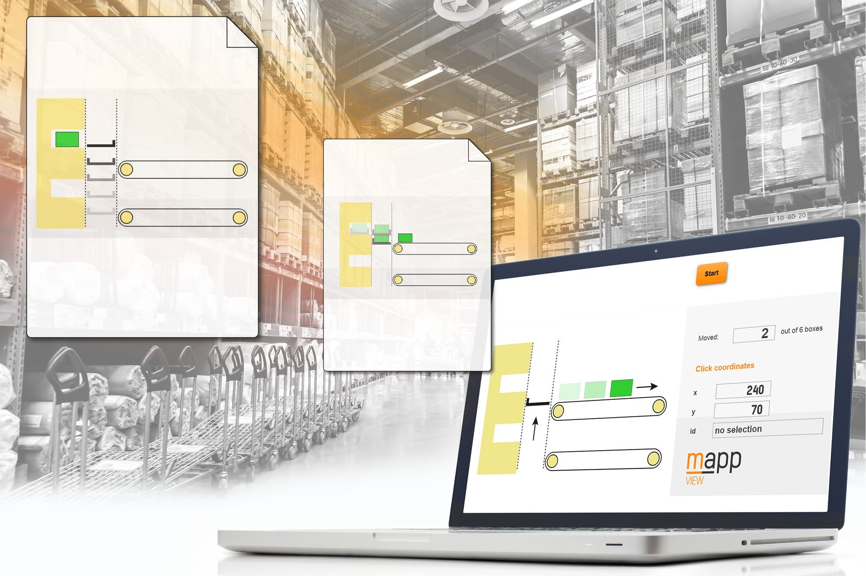
Mit dem neuen Visualisierungs-Baustein Paper von mapp View können SVG-Elemente angezeigt und Visualisierungen auf der Basis von Echtzeitdaten animiert werden.

Über B&R
B&R, eine Division des ABB-Konzerns, ist ein weltweit führendes Unternehmen der industriellen Automatisierung mit Hauptsitz in Österreich. Als Branchenführer kombiniert B&R modernste Technologien mit fortschrittlichem Engineering. B&R bietet Kunden aus den unterschiedlichsten Branchen perfekte Gesamtlösungen in den Bereichen Maschinen- und Fabrikautomatisierung, Antriebs- und Steuerungstechnik, Visualisierung und integrierte Sicherheitstechnik. Lösungen für die Kommunikation im Industrial IoT - allen voran OPC UA, POWERLINK und der offene Standard openSAFETY - runden das Leistungsportfolio von B&R ab. Die Software-Entwicklungsumgebung Automation Studio ist wegweisend für zukunftsorientiertes Engineering. Mit innovativen Lösungen setzt B&R neue Standards in der Automatisierungswelt, hilft Prozesse zu vereinfachen und übertrifft Kundenerwartungen.
Weitere Informationen finden Sie unter www.br-automation.com

